IC LAB Midterm Project Report
Block diagram:
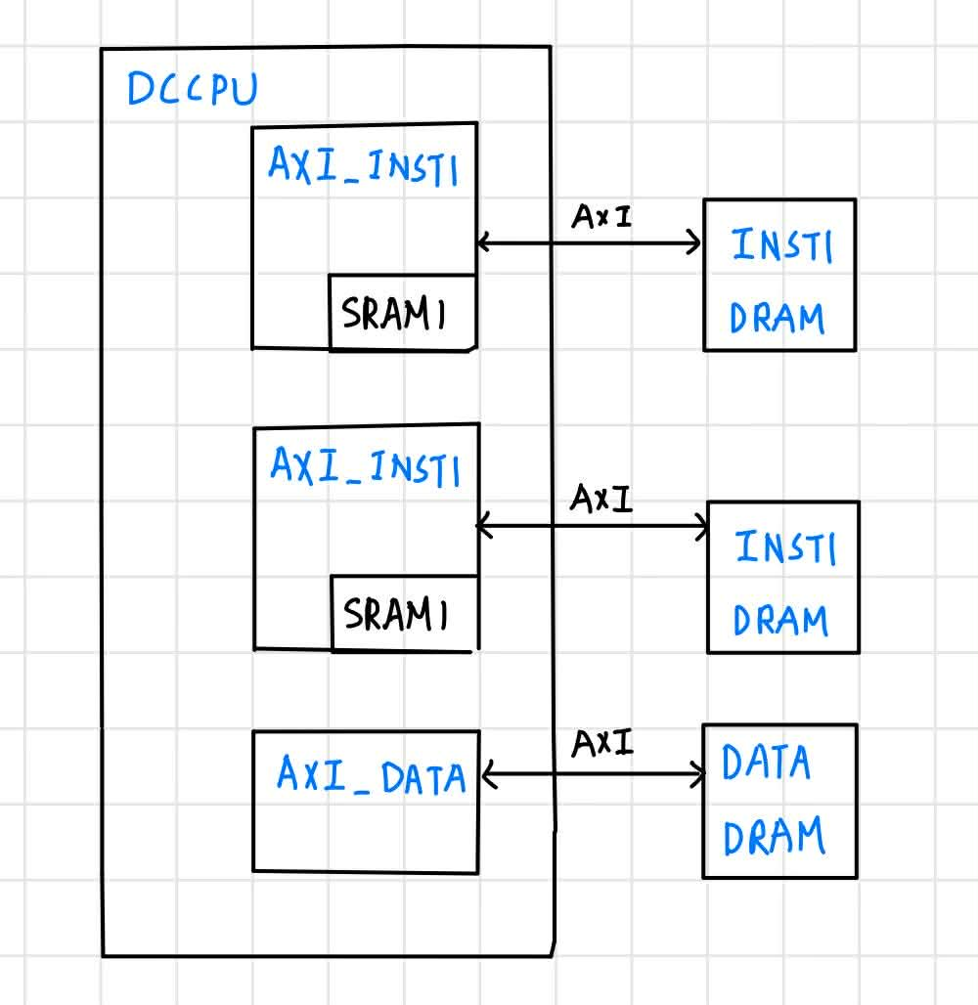
- INST_DRAM FSM: 2. DATA_DRAM FSM:
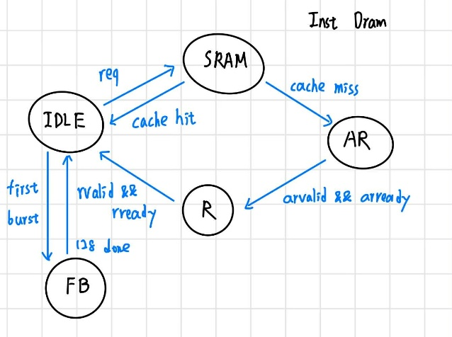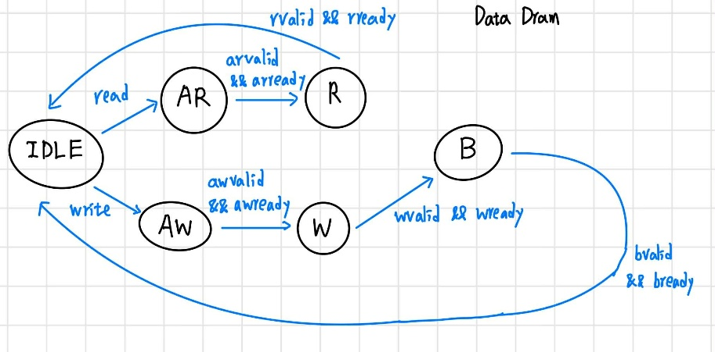
我把上面兩個分別寫成submodule，運作模式:
- AXI_INST submodule:
我在這個submodule內用SRAM當作cache，我SRAM大小開128*22，我第一次會burst 128個instructions到SRAM。之後就是發送require_valid訊號到submodule，然後去SRAM看有沒有cache hit，如果有hit就不用去DRAM讀了。如果cache miss就去DRAM讀，但是miss後就很難繼續hit，所以必須往後burst讀新的instructions，我最終是選擇往後burst 32個instructions，當然如果往後burst 128個會讓後續cache hit機率提高，但是如果測資一直jump就會需要一直讀新的burst 128，這樣反而有點浪費時間，於是我在trade-off後選擇burst 32個。

- AXI_DATA submodule:
這個submodule就比較正常，就是AXI之間的互動，要注意的就是兩個core要共用這個DATA_DRAM，所以我有用到id這個訊號，當我是core 1在使用的時候id = 4’b0001，如果是core 2在使用 id = 4’b0010，這樣當我收到rdata的時候就可以依據rid去分辨這個rdata是要給core 1還是core 2。
- Main function FSM:
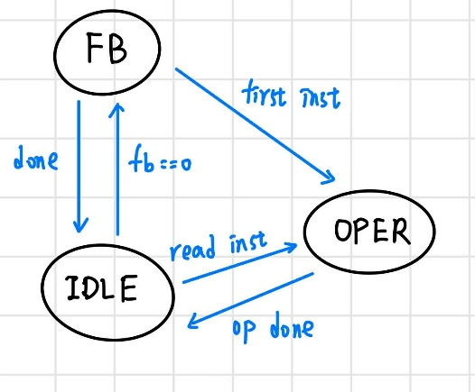
- 流程:
最一開始要給first burst指令到AXI_INST submodule裡面，接著就開始拿到instruction後去OPER state運算，兩個core共用ALU，我會讓core 1優先去做，除非core 2是store。
這樣可以確保同時遇到load/store的時候可以有效的優先處理store指令，而且共用ALU可以少開一個乘法器，進而減少面積。因為我覺得跟DRAM溝通的latency就很長了，core 1和core 2平行運算沒有討到太多的便宜。

- MULT
在這個project critical path最長的運算一定是乘法。
路徑: register 8取1取出rs, rt $→$ 16 bit * 16 bit的乘法 $→$ register 8取1存回rd, rl
如果整個流程一個cycle做完會太長，所以我切成三份，就是我箭頭隔開那樣，這樣一個cycle只做乘法就可以把cycle time壓低，也可以降低slack的壓力。

- Stall signal
我看pdf上面有說當stall is low的時候會檢查all registers of two cores，因為不確定助教那邊的pattern長得如何，所以我保險一點就是讓stall1, stall2同時降下來，如下圖所示。
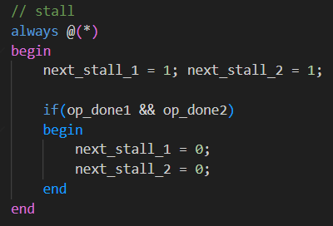
因為pdf上面的規定有很多不確定性，所以我就是兩個core都做完後才會去require下一個instruction，如果performance要好一點只能祈禱cache hit多發生點吧。
- Generate Pattern
這次助教有說測資都不應該讓運算結果overflow，這就非常考驗生測資的能力，我的實力還不足以讓我手寫一堆組合語言測資，我是用random產instruction並且對數值做限制，這雖然可以避免overflow但instruction根本沒有邏輯，因此後續也需要借他人的pattern測試。
- How to avoid overflow
測資發生overflow有兩個情況，分別是:
  - R-type運算的結果超出16 bit範圍
  - Dram access address超過範圍
- 避免(1) overflow
我想到的方法就是運用ADD這個operation，我的r5都是存15這個數字，我每幾個instruction就會強制生成ADD指令，隨機選一個register和r5做ADD，這樣可以把該register的數值限制在15以內，這樣就比較不會出現overflow的狀態，但如果MULT連續執行有很大的機率會overflow，所以我的instruction每隔3個就會生成ADD，讓MULT連續執行的機率降低。
我的register也有做限制:
- R0: 永遠都是0，不會執行任何instruction
- R1-R4: rs, rt, rd都從這幾個裡面選，ADD也是從這四個裡面依序選擇跟r5 ADD
- R5: 數值只會給15 (一開始pc = 0會執行load到r5的指令，在這之前r5是0)
- R6, R7: load和store的address運算會用到
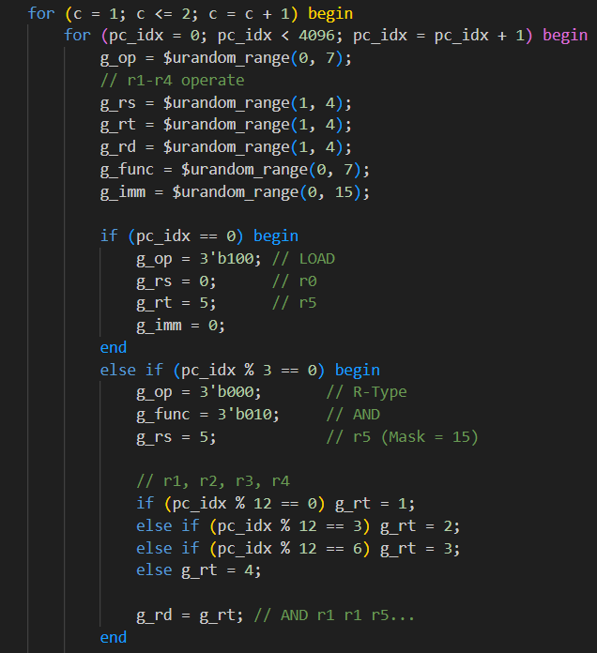
- 避免(2) overflow
- Constrain load/store address
Address = $\left(rs+imm\right)*2+offset$
要避免address超範圍就要控制好rs和imm的大小，我的rs只會從R0, R6, R7這三個去選，其中R0必定是0，而R6, R7就要看他們從DATA_DRAM拿到什麼值，我的DATA_DRAM前15個address就是設計給R6, R7 load的(range: 16-2000)，imm也有設範圍(16-63)。這個設計的缺點就是我-不能測到邊界的address，所以後續還是需要借他人的pattern測試。
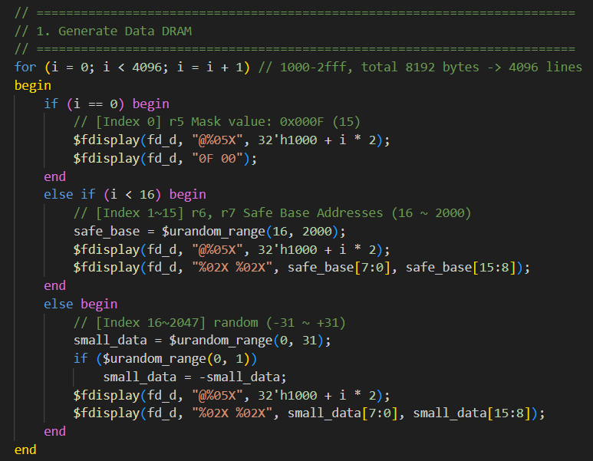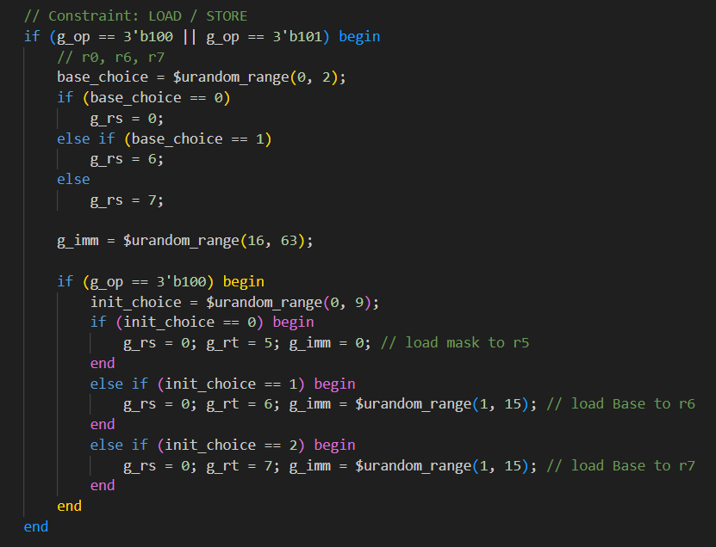
- Constrain branch/jump pc range
要先提到spec說兩個core不會同時都是store指令，所以我core1 store只出現在pc是奇數，core2 store只出現在pc是偶數，然後每次$∆pc$都要是奇數(因為要維持兩個core的奇偶性)，所以branch/jump的$∆pc$必須是奇數，然後每次的$∆pc$範圍都是-32到31那附近，如果發現這樣會超過範圍就要修正$∆pc$直到不會超過範圍。
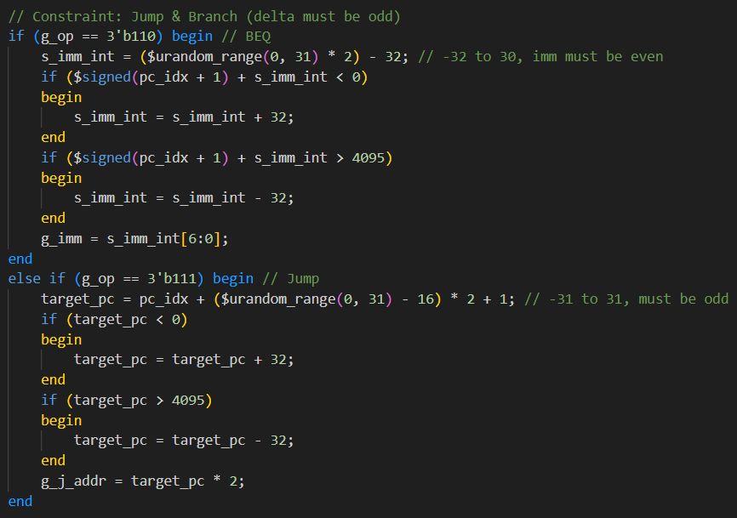
我有寫第二版PATTERN，就是讓兩個core一起跑到pc=4095然後結束模擬。
為了好寫，指令就是不往回跳了，因為無限迴圈真的很難讓他跳出去，直接控制jump和beq只能往前走，並且手動增加load/store同時發生的情況，去確認先後執行有沒有問題。我就是看哪個core會先到4090那邊，另一個就直接jump到那裡，並且讓pc=4095不要執行jump或是beq，雖然這個方法有點搞笑，但還是成功在兩個core相同ic的情況下到達pc=4095。

